¿Cómo puedo obtener una nueva contraseña?
- He olvidado mi contraseña para acceder al sistema/
- quiero cambiar mi contraseña/
- se me han pasado los 20 minutos indicados en el correo de regeus.

En estos casos el usuario podrá por sí mismo cambiar la contraseña mediante los siguientes pasos:
- Se pincha en iniciar sesión
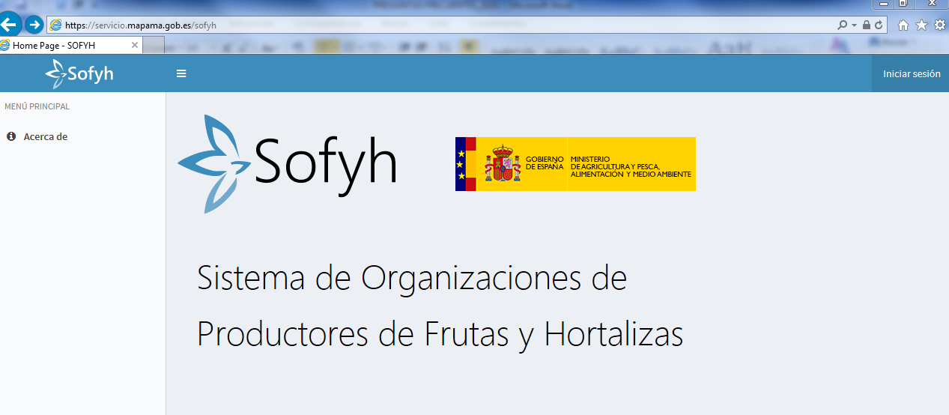
- En la siguiente pantalla pondremos nuestro usuario (NIF: 8 dígitos y letra) y se pincha en la pregunta ¿quieres cambiar la contraseña?
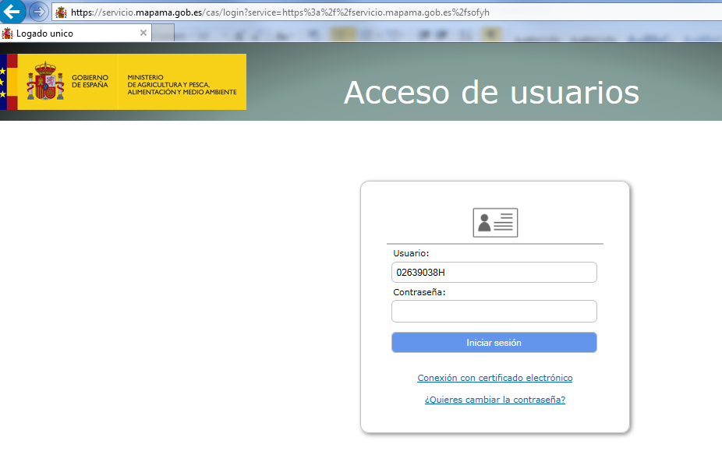
- Nos lleva a la siguiente pantalla donde tenemos que indicar de nuevo usuario (NIF: 8 dígitos y letra) y el correo electrónico asociado a ese usuario.
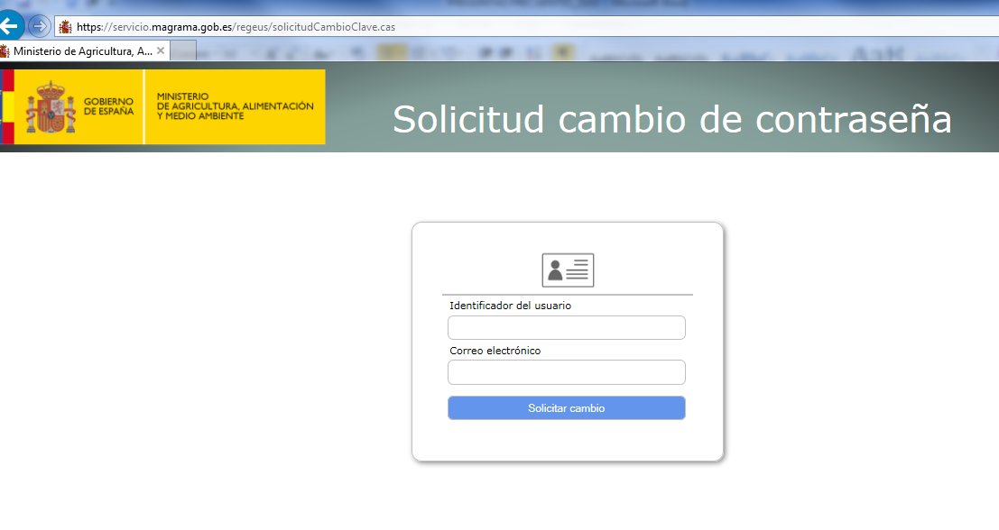

Si el correo introducido no es el mismo al que está asociado el usuario en la aplicación, nos devolverá un mensaje indicándonos que no existe:

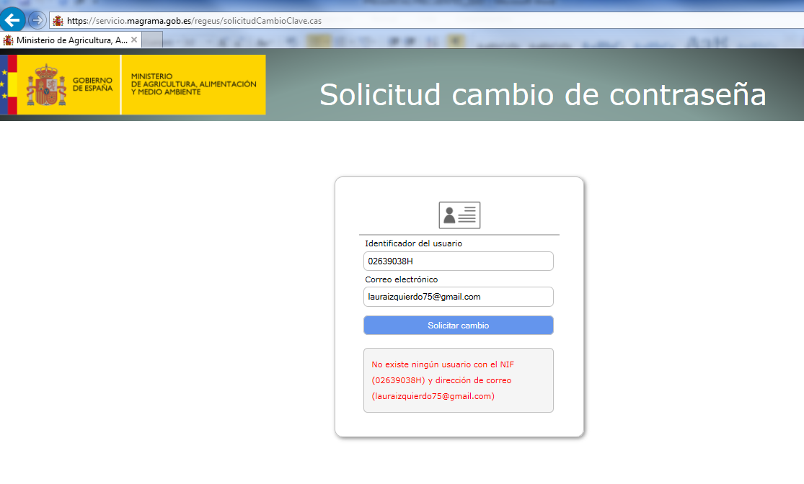

- Si hemos puesto bien, usuario y contraseña nos llega inmediatamente un correo de regeus. MPORTANTE; Revisar bandeja de entrada del correo NO DESEADO.

En el correo nos indican los siguientes pasos:
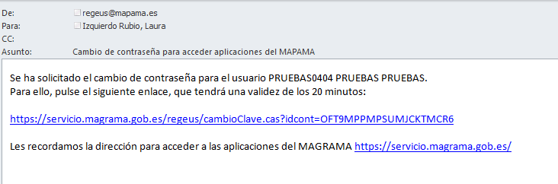
- Por motivos de seguridad se dispone, únicamente, de 20 minutos para entrar en el primer enlace que se indica y lleva a la siguiente pantalla:

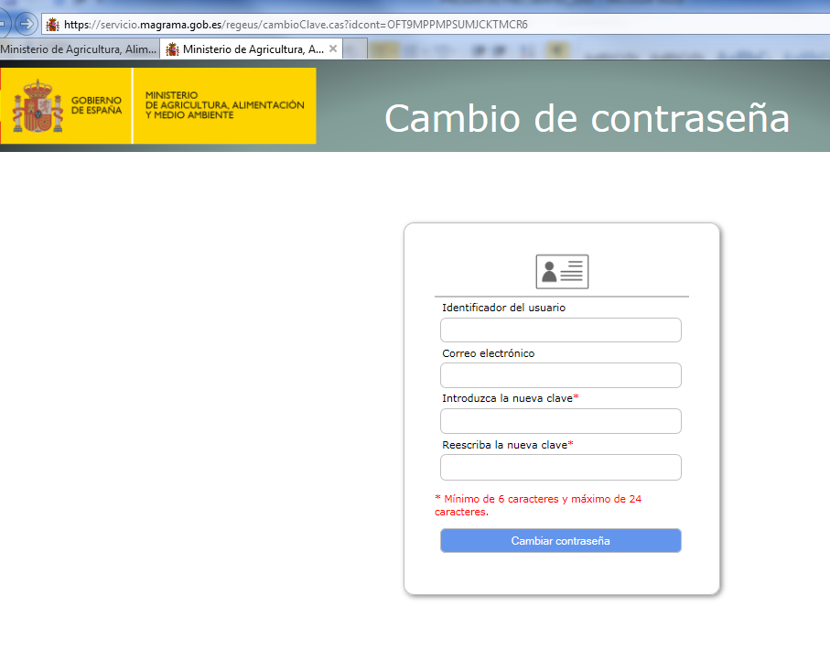
En ésta, el usuario debe introducir:
- su identificador (NIF: 8 dígitos y letra)
- su correo electrónico asociado
- Contraseña nueva que quiera poner el usuario

Y se pincha en cambiar contraseña
Si la contraseña se ha cambiado correctamente, aparece el siguiente mensaje de confirmación.

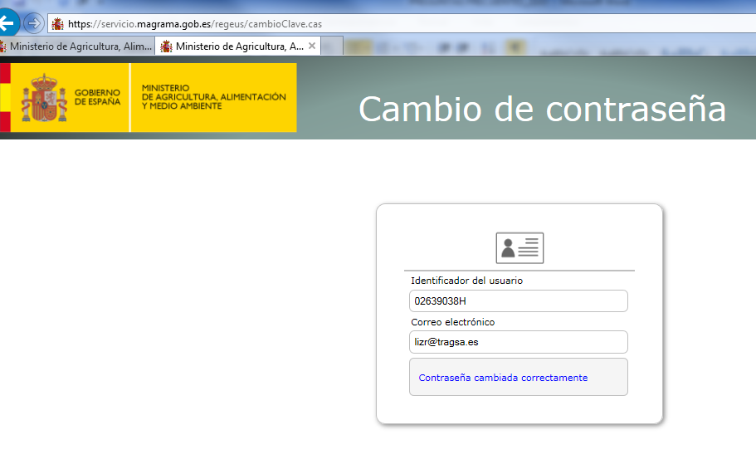
Si no conseguimos acceder aún cambiada la contraseña y nos sale alguno de estos errores:

Error PROXY
Si nos sale este tipo de error se ha de refrescar la página presionando F5.

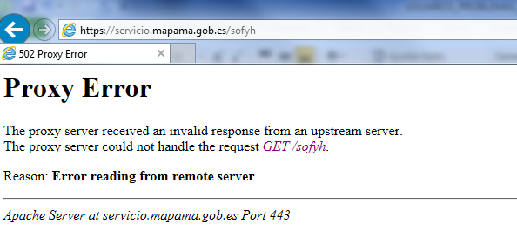

ANEXO: CONTACTOS SOFYH COMUNIDADES AUTÓNOMAS
CCAA | CENTRO DIRECTIVO |  | PERSONA DE CONTACTO | TELÉFONO | EMAIL
ANDALUCÍA | Secretaría General de Agricultura y Alimentación. Dirección General de Industrias y Cadena Agroalimentaria |  | Raúl Cortes Santos (Reconocimiento OPFH) | 955 03 24 61 | raul.cortes@juntadeandalucia.es
 |  |  | David Sánchez de la Vega (Reconocimiento OPFH) | 697 95 73 73 | david.sanchez.vega@juntadeandalucia.es
 | Secretaría General de Fondos Europeos Agrarios  Dirección General de Ayudas Directas y de Mercados |  | María José Benítez Limón  (Programas operativos) | 955 05 97 95 | cau-sofyh.capder@juntadeandalucia.es
ARAGÓN | Dirección General de Producción Agraria. Servicio Ayudas Agrícolas |  | Gemma Ramírez López  (Programas operativos) | 976 71 46 40 | gramirez@aragon.es
 |  |  | María Pilar Murillo Langarita  (Programas operativos) | 976 71 46 35 | mpmurillola@aragon.es
 | Dirección General de Alimentación y Fomento Agroalimentario. Departamento de Desarrollo Rural y Sostenibilidad |  | Víctor Pascual Andrés (Reconocimiento OPFH) | 976 71 46 92 | vjpascual@aragon.es
 |  |  | Sergio Balduz de Ureta (Reconocimiento OPFH) | 976 71 40 00 | sbalduz@aragon.es
PRINCIPADO DE ASTURIAS | Consejería de Desarrollo Rural y Recursos Naturales. Dirección General de Desarrollo Rural y Agroalimentación |  | Carlos Hernández Lorenzana | 985 10 56 53 | carlos.hernandezlorenzana@asturias.org
ISLAS BALEARES | Dirección General de Agricultura y Ganadería |  | Ramón Ramis Morey | 971 78 73 77 | rramis@semilla-caib.es
 |  |  | Andreu Juan Serra | 971 17 66 66 | ajuan@dgagric.caib.es
ISLAS CANARIAS | Viceconsejería de Sector Primario (Consejería de Agricultura, Ganadería, Pesca y Aguas) |  | Carlos Cabrera Sánchez | 928 11 75 59 | ccabsan@gobiernodecanarias.org
 |  |  | Dulce María Pérez Núñez | 922 47 51 80 | dpernun@gobiernodecanarias.org
CASTILLA Y LEÓN | Dirección General de Competitividad de la Industria Agroalimentaria y de la Empresa Agraria |  | Mariano Velerda Fernández | 983 41 95 00 (centralita) | velferma@jcyl.es
 |  |  | Emilio Lozano García |  | lozgarem@jcyl.es
 |  |  | Jesús Paradinas Rodríguez |  | jesus.paradinas@jcyl.es
CASTILLA - LA MANCHA | Dirección General de Industrias Agroalimentarias y Cooperativas. Servicio de Industria Agroalimentaria | Albacete | Pilar Iniesta Avilés | 967 55 85 42 | piniesta@jccm.es
 |  | Albacete | José Luis Fernández Catalán | 967 55 82 86 | jlfernandezc@jccm.es
 |  | Albacete | Eusebio Santiago Martínez | 967 19 85 55 | esantiago@jccm.es
 |  | Albacete | José Luis Tébar Parra | 967 19 85 54 | jltebarp@jccm.es
 |  | Ciudad Real | José Díaz-Salazar Álvarez | 926 27 94 85 | jdiaz@jccm.es
 |  | Ciudad Real | Eusebio Romero Arévalo | 926 27 67 34 | eromeroa@jccm.es
 |  | Cuenca | Gonzalo Fuente Cabeza | 969 17 97 75 | gfuente@jccm.es
CASTILLA - LA MANCHA | Dirección General de Industrias Agroalimentarias y Cooperativas. Servicio de Industria Agroalimentaria | Cuenca | Rosario Sánchez-Bermejo Sánchez | 969 17 87 08 | rsanchezb@jccm.es
 |  | Toledo | Gema Jaramillo mellado | 925 26 79 28 | gjaramillo@jccm.es
 |  | Toledo | María Jesús Pajares Garcia | 925 24 87 15 | mjpajares@jccm.es
 |  | SSCC-Toledo | Juan Ramón Serna Guijarro | 925 28 66 62 | jrserna@jccm.es
CATALUÑA | Servicios  Territoriales | Girona | Judith Dalmau Albertí | 872 97 52 36 | judith.dalmau@gencat.cat
 |  | Lleida | Josep M. Jimenez Llorens | 973 24 66 50 | josep.jimenez@gencat.cat
 |  | Tarragona | Ester Ramos | 977 25 04 36 | ester.ramos@gencat.cat
 |  | Terres de l’Ebre | Enric Matamoros Valls | 977 44 21 16 | enric.matamoros@gencat.cat
COMUNIDAD VALENCIANA | Servicio de Industrias Agroalimentarias y Concentración de la Oferta |  | María del Pino Baraja | 961 24 72 81 | scoc@gva.es
 |  |  | Baltasar Torralba | 961 24 72 83
EXTREMADURA | Servicio de Ayudas y Regulación de Mercados |  | Francisco Javier Rodríguez de la Rubia Naveso | 924 00 25 84 | sayrm.SOFYH@juntaex.es
 |  |  | Francisco José Llanos Vicente | 924 00 22 95
GALICIA | Dirección General de Ganadería, Agricultura e Industrias Agroalimentarias |  | Lucía Caruncho Picos | 981 54 63 96 | lucia.caruncho.picos@xunta.gal
REGIÓN DE MURCIA | Consejería de Agua, Agricultura y Medio Ambiente. Dirección General de Producciones y Mercados Agroalimentarios |  | Margarita Francés Belmonte | 968 36 27 36 | margarita.frances@carm.es
 |  |  | Juan Andrés Martínez del Vas | 968 36 62 76 | juanandres.martinez@carm.es
 |  |  | José Javier Manzanera Molina | 968 37 53 03 | josej.manzanera@carm.es
 |  |  | José Ramón Polo soriano | 968 36 27 09 | joser.polo@carm.es
COMUNIDAD FORAL DE NAVARRA | Servicio de Agricultura |  | Técnicos Sección de Regulación de Mercados | 848 42 61 58 | srima@navarra.es
PAÍS VASCO | Dirección de Calidad e Industrias Alimentarias |  | Elisa Torre-Enciso Enciso | 945 01 96 84 | e-torre-enciso@euskadi.eus
 |  |  | Enrique Pacheco Nuño | 945 01 96 82 | e-pacheco@euskadi.eus
 |  |  | Mertxe Martínez Conde | 945 01 82 27 | mercedes.martinez@entelgy-ibai.com
LA RIOJA | Consejería de Agricultura, Ganadería y Medioambiente |  | Begoña García García | 941 29 13 69 | bgarciaga@larioja.org

